**3.13.1—093**

车船税申报

【您要办的业务名称】

您需要办理的业务为车船税申报。

【您在什么情况下需要办理此业务】

应税车辆、船舶未被代收代缴车船税的，其所有人或者管理人应当填报《车船税纳税申报表》及相关资料，向主管税务机关办理车船税申报。

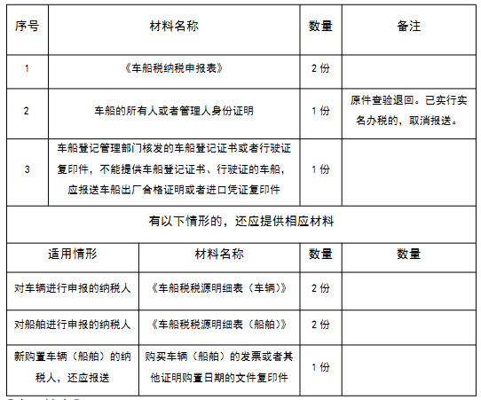【您需要提供什么材料】

【您可以通过哪些途径办理此业务】

您可以采取线上线下两种途径办理此业务。

为了您更加安全、便捷、高效办理业务，建议您采取线上办理。办理途径为：登陆国家税务总局湖北省电子税务局：【首页】--->【办税中心】--->【税费申报及缴纳】--->【其他申报】--->【财产和行为税合并纳税申报】功能模块。

您还可以前往汉阳区办税服务厅办理，地址为：汉阳区政务服务中心二楼（武汉市汉阳区四新北路125号）。

【该项业务的办理时限】

即时办结

【如您遇到任何疑问，可以通过以下方式联系我们】

1.微信扫码登陆“武汉税务·码上办”微信小程序平台

2.电话：027-83412366

【您需要注意什么】

对首次进行车船税纳税申报的纳税人，需要申报其全部车船的主附表信息。此后办理纳税申报时，如果纳税人的车船及相关信息未发生变化的，可不再填报信息，仅提供相关证件，由税务机关按上次申报信息生成申报表后，纳税人进行签章确认即可。对车船或纳税人有关信息发生变化的，纳税人仅就变化的内容进行填报。